- 编写程序，实现以下公式
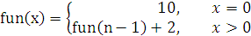
提示：使用递归或非递归
- 甲乙丙丁四个人开始放鞭炮，甲每隔7秒放一次，乙每隔5秒放一次，丙每隔6秒放一次，丁每隔4秒放一次，没人各放10次，求出总共听到鞭炮多少次。
- 编写一个函数，使给定的一个3*3的二维整形数组转置（即行列互换）。

